ТЕМА: ИСТОЧНИКИ ВТОРИЧНОГО ЭЛЕКТРОПИТАНИЯ

Источники вторичного электропитания (ИВЭП) являются неотъемлемой частью любого электронного устройства или радио электронной аппаратуры (РЭА), они обеспечивают ее бесперебойным снабжением электроэнергии требуемого вида и качества и в значительной степени определяют технические, технико-экономические показатели РЭА. На долю ИВЭП в настоящее время приходится от 20 до 40 % общей массы и объема, приходящихся на тот или иной вид РЭА.
ИВЭП по своей физической сущности являются преобразователями вида и качества электрической энергии. Довольно редко и только в маломощных автономных системах удается осуществить питание всех устройств непосредственно от первичного источника электропитания, т.е. от преобразователя неэлектрической энергии в электрическую. В большинстве случаев первичный источник или стандартная сеть по частоте, стабильности или напряжению оказываются непригодными для питания электронных устройств. Поэтому возникает необходимость преобразования электрической энергии.
ИВЭП при современных и перспективных требованиях к ним являются самостоятельным классом электронных устройств, по сложности ничем не уступающим любым другим электронным устройствам. Потребность в ИВЭП велика и будет непрерывно увеличиваться, обеспечивая электронизацию народного хозяйства. Важнейшая современная задача – сочетание миниатюризации ИВЭП с уменьшением трудоемкости их разработки и производства при высокой надежности устройств и заданном качестве выходного напряжения.
Напряжение питания различных узлов электронных приборов должны обладать высоким качеством энергии. Отклонения питающего напряжения, формируемого сетевыми блоками питания не должны превышать 3..5%, (в предлагаемом стабилизаторе напряжения 1..1,5%) своего номинального значения, определенного в паспортных данных на микросхемы, транзисторы и другие элементы функциональных устройств, входящих в прибор.
Надежность блоков и узлов электропитания, являющихся неотъемлемой частью электронной аппаратуры, существенно влияет на технический уровень и показатели аппаратуры в целом. Это в первую очередь, изменение сетевого напряжения, а также характер и значение сопротивления нагрузки. В современных электронных приборах возможны различные режимы эксплуатации. Режим ожидания, близкий к режиму холостого хода и номинальный режим.
Исходя из перечисленных дестабилизирующих факторов, воздействующих на характер, значение и качество выходного напряжения блока питания, можно сделать вывод о необходимости не только просто преобразовать сетевое напряжение, а иметь обязательно в составе питающего устройства стабилизирующий орган, обеспечивающий компенсацию всех возникающих в сети изменений.

Структурная схема ИВЭП

Структурная схема отображает принцип работы изделия в самом общем виде. На схеме изображают все основные функциональные части изделия (элементы, устройства, функциональные группы), а также основные взаимосвязи между ними.
На схемах простых изделий функциональные части располагают в виде цепочки в соответствии с ходом рабочего процесса – в направлении слева направо.
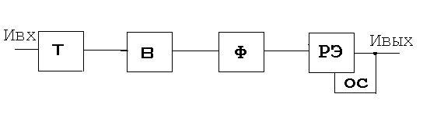Рисунок 1
Упрощенная структурная схема ИВЭП.
Т-трансформатор
В-выпрямитель
Ф-фильтр
РЭ-регулирующий элемент
ОС-обратная связь.
Для обеспечения нормальной работы прибора (детонометра), построенного на МС серии ОУ544, которым требуется напряжение питания + и – 15В, с достаточно большой точностью 1..1,5%, необходим двуполярный, стабилизированный источник питания.
Рассмотрим стабилизаторы напряжения, они подразделяются: в зависимости от рода напряжения - на стабилизаторы переменного и постоянного напряжения, кроме того, подразделяются на параметрические и компенсационные.
Непрерывными компенсационными стабилизаторами напряжения (НКСН) называют устройства, регулирующий элемент (транзистор) которых работает в непрерывной области и его проводимость определяется разностью выходного и некоторого эталонного напряжения. Данный класс устройств получил широкое распространение для питания различной РЭА. Это, в первую очередь, объясняется схемной простотой, высоким качеством выходного напряжения, возможностью миниатюризации методам современной технологии.
Перечисленные достоинства, особенно при небольших выходной мощности, компенсируют основной недостаток НКСН, обусловленный невысокой энергетической эффективностью процесса регулирования энергии.
НКСН могут использоваться самостоятельно и в составе более сложных устройств питания, где они работают, как правило, в суженом диапазоне изменения напряжения питания и используются для улучшения качества выходного напряжения. НКСН могут выполняться с последовательным, параллельным или комбинированным (последовательно – параллельным) включением регулирующих элементов (РЭ).
В общем случае НКСН представляет собой замкнутую систему автоматического регулирования с отрицательной обратной связью (ООС).
Эффект стабилизации в данных устройствах достигается за счет изменения параметров управляемого прибора, называемого РЭ, при воздействии на него сигнала обратной связи (Иос).
В зависимости от типа РЭ стабилизаторы подразделяются на ламповые, транзисторные, теристорные, дроссельные и комбинированые. В зависимости от способа включения РЭ относительно сопротивления нагрузки стабилизаторы подразделяются на последовательные и параллельные, по режиму работы РЭ подразделяются на стабилизаторы с непрерывным регулированием и импульсные. В свою очередь импульсные подразделяются по принципу управления на широтноимпульсные, частотно-импульсные и релейные.
Особую группу стабилизаторов, нашедших в последнее время широкое применение, составляют непрерывно – ключевые, сочетающие в себе положительные качества как непрерывных, так и импульсных стабилизаторов.
В некоторых случаях стабилизаторы включают в себя несколько РЭ разного типа- транзистор и дроссель, транзистор и тиристор, и т.д. Такого вида стабилизаторы относятся к стабилизаторам комбинированного тока.
Применение того или иного типа стабилизатора в значительной степени определяется его нагрузкой. Отличительной особенностью НКСН являются возможность их исполнения полностью методами полупроводниковой или гибридно-пленочной технологии и низкий КПД.
РЭ
УСО
ДВН
СС
ИЭН
ИЭ
Ивх Ивых

Рисунок 2
Подробная структурная схема НКСН.
Стабилизатор напряжения содержит РЭ и ИЭ – измерительный элемент, а также УСО – усилитель сигнала ошибки, в функции которого входит согласование выходных сигналов ИЭ с требуемым уровнем входных напряжений РЭ. ИЭ, как правило, включает в себя датчик выходного напряжения ДВН, схему сравнения СС и источник эталонного напряжения ИЭН. Определяющими критериями при выборе РЭ и ИЭ являются массообъемная характеристика, КПД, надежность, условия эксплуатации стабилизатора и др.
При разработке источников питания используются различные структурные схемы.
Анализ основных структурных схем построения блока питания показывает, что выбор силовой части схемы для практической реализации зависит от многих факторов, в частности:
- значения выходной мощности ИВЭП и его выходного напряжения,
- параметров элементной базы, имеющейся у разработчика блока питания,
- числа значений выходных стабилизируемых напряжений, т.е. числа выходных каналов. Например Рисунок 3

Под функциональным узлом (ФУ) мы будем понимать устройство, выполняющее одну или несколько вполне определенных электрических функции, например стабилизацию, выпрямление, фильтрацию и т.д.
Основными ФУ ИВЭП являются: ограничители тока включения, позволяющие ограничить потребляемый ток от первичной сети до заданной величины в момент включения ИВЭП; фильтры, обеспечивающие заданную пульсацию выпрямленных напряжений и требуемую развязку цепей ИВЭП друг от друга и от первичной сети; преобразователи постоянного напряжения, выполняющие функцию гальванической развязки входных и выходных напряжений и преобразуют их уровни; выпрямители, преобразующие переменное напряжение преобразователя в постоянное; стабилизаторы напряжения ключевого и непрерывного принципа действия, поддерживающие выходные напряжения ИВЭП с заданной точностью; активные делители напряжения, решающие задачу деления напряжения в любом отношении, в результате чего можно из однополярного напряжения получить двуполярное относительно искусственно созданной общей точки; устройства защиты, контроля и коммутации, в большинстве случаев совмещаемые с другими ФУ и составляющие часть их схем.
Структурная схема источника, определяющая наличие и связь ФУ между собой, зависит от ряда факторов: типа первичного источника; уровня выходной мощности, числа выходных напряжений, гальванической развязки, уровня переменной составляющей и нестабильности напряжений, характера нагрузки, КПД, надежности, объема и массы и т.п.
Преобладание того или иного фактора оказывает существенное влияние на номенклатуру и на число ФУ в структурной схеме, в связи, с чем первые два блока алгоритма в процессе разработки реализуются почти параллельно.
Компенсационные стабилизаторы
В отличие от параметрических компенсационные стабилизаторы напряжения обеспечивают необходимую стабильность напряжения на нагрузке при помощи отрицательной обратной связи, воздействующей на регулирующий элемент (РЭ). В зависимости от схемы включения РЭ компенсационные стабилизаторы разделяются на последовательные и параллельные.
На рис. 1 приведена схема одного из наиболее распространенных (до появления интегральных стабилизаторов) транзисторных стабилизаторов напряжения последовательного типа. Стабилизатор состоит из регулирующего элемента (транзисторы VT1, VT2, VT3), усилителя постоянного тока (VTO, R1), источника опорного напряжения (VD, R2), делителя напряжения R3-R5, резисторов R6, R7, используемых для выбора режима по постоянному току транзисторов VT1, VT2, и конденсатора С1. В стабилизаторе предусмотрена регулировка выходного напряжения, для чего в состав делителя включен потенциометр R4.

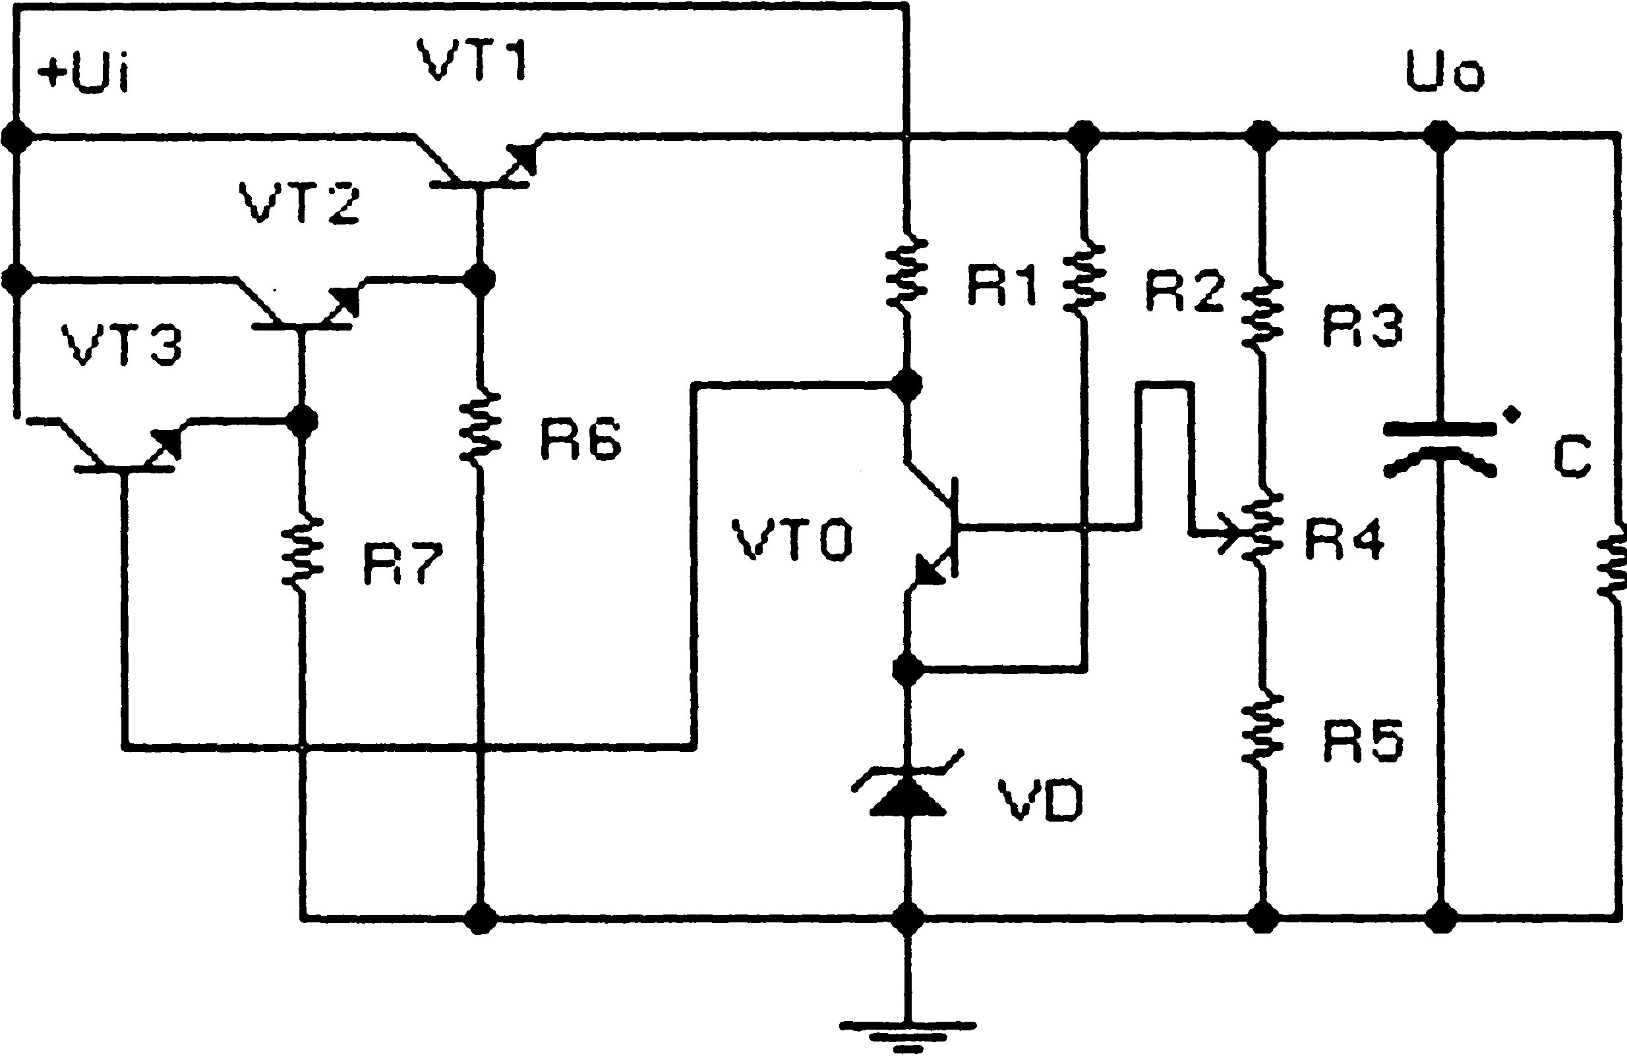

Риcунок 1.
Компенсационный стабилизатор
Число транзисторов, входящих в регулирующий элемент, зависит от тока нагрузки. При 1п<(0,02...0,03) А можно использовать только один транзистор VT1; при (0,02...0,03) A<In<(0,5...0,6) A — два транзистора VT1,VT2; при (0,5... 0,6) A<In<(4...5) A — все три транзистора.
Стабилизатор может быть выполнен на транзисторах типа р— n—р или п—р—п. При использовании транзисторов типа р—п—р полярности напряжений на входе и выходе изменяются на противоположные (по сравнению со схемой на рис. 1.). При этом необходимо также переключить стабилитрон VD, чтобы напряжение на его аноде было положительным относительно катода.
Стабилизатор работает следующим образом. При увеличении входного напряжения Ui увеличивается и выходное напряжение Uo, что вызывает увеличение напряжения на входе транзистора VTO и его коллекторного тока, в результате чего напряжение на коллекторе уменьшается, а это вызывает уменьшение тока через транзисторы РЭ и, следовательно, приводит к пропорциональному уменьшению Uo. Аналогичные процессы происходят и при уменьшении тока нагрузки, что приводит к увеличению Uo. При уменьшении Ui или Uo (при увеличении тока нагрузки) транзистор VTO «подзакрывается», напряжение на его коллекторе и на базе транзистора РЭ увеличивается, в результате чего Uo увеличивается почти до номинального значения.

Пример включения

Схемы включения МС К142ЕН приведены в ТУ.

Вх
R4 +

Вых

_

Рисунок 5
Схема включения МС с внутренней схемой защиты
от коротких замыканий.
Контакт
2 – Коррекция
4 – Вход 2
6 – Опорное напряжение
8 – Общий
9 – Выключатель
10 – Защита по току
11 - Защита по току
12 – Регулировка выхода
13 – Выход 1
14 – Выход 2
10 – Вход 1

Номинальные значения некоторых элементов схемы включения даны в ТУ.
R1 – резистор защиты.
R2, R3 – делитель регулировки выходного напряжения, 22кОм, 2,2кОм соответственно.
R4 – нагрузка.
С1 – устойчивая работа, 0,1мкФ + - 20%
С2 – корректирующий, 0,1 мкФ + -10%
С3, С4 – конденсаторы выходные, 5мкФ – 20% + 80%, 0,1мкФ + - 10%, соответственно.
R1=0,5В/Iпор (по ТУ стабилизатора),

Iвых.пр.доп.=180мА.

Iпор=(Iвых/Iвых.пр.доп)*2,12=100/180*2,12=117мА.

R1=0.5/1.17=4,5кОм.

Литература

- Источники вторичного электропитания/
Г.Н. Гулякович, Ю.И. Конев и др. – М:Радио и связь, 1990.
- Проектирование источников вторичного электропитания/
Г.В. Кожарский, В.И. Орехов – М: Радио и связь, 1991.
- Имульсные ИВЭП в бытовой РА/
А.В. Митрофанов – М: Радио и связь, 1991.
- Источники электропитания радиоэлектронной аппаратуры:Справочник/
Г.С. Найвельт, К.Б. Мазедь, Ч.И. Хусанов – М: Радио и связь, 1985.
- Источники электропитания радиоустройств/
Б.А. Артамонов, А.А. Бокуняев - М: Энергоиздат, 1982.

